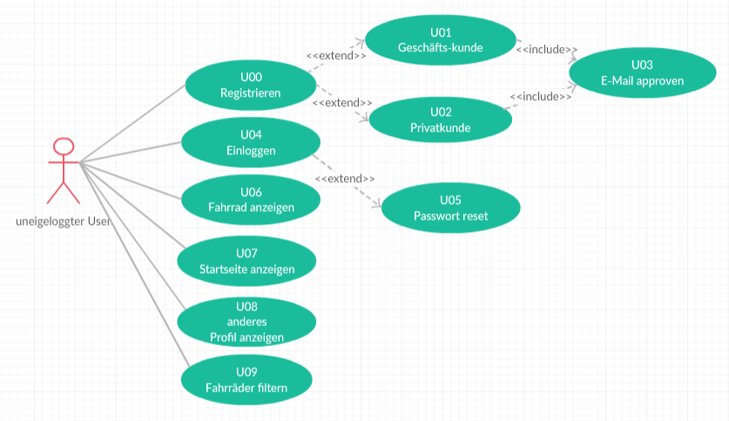
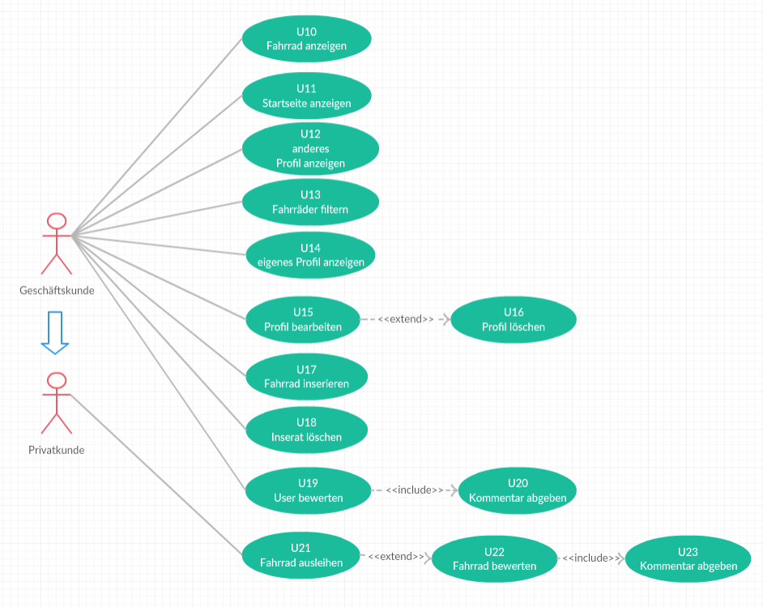
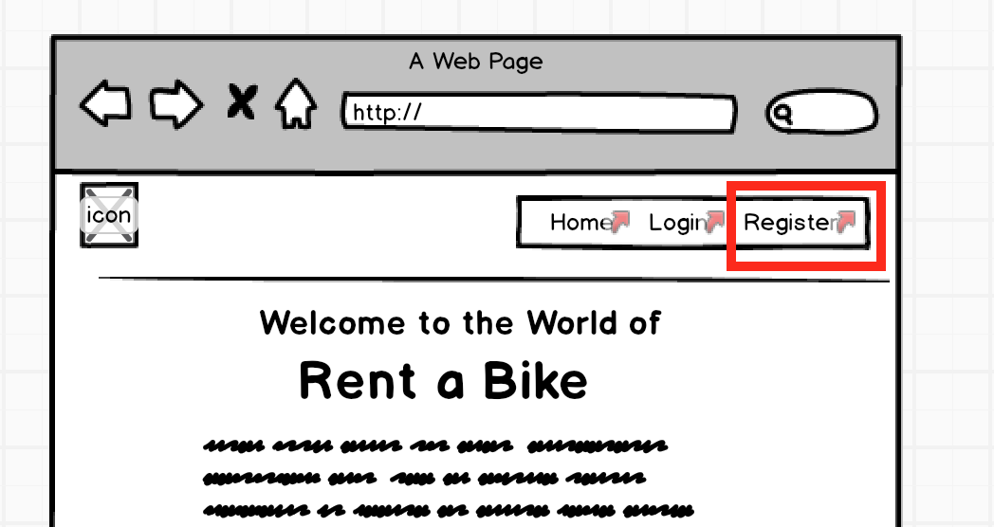
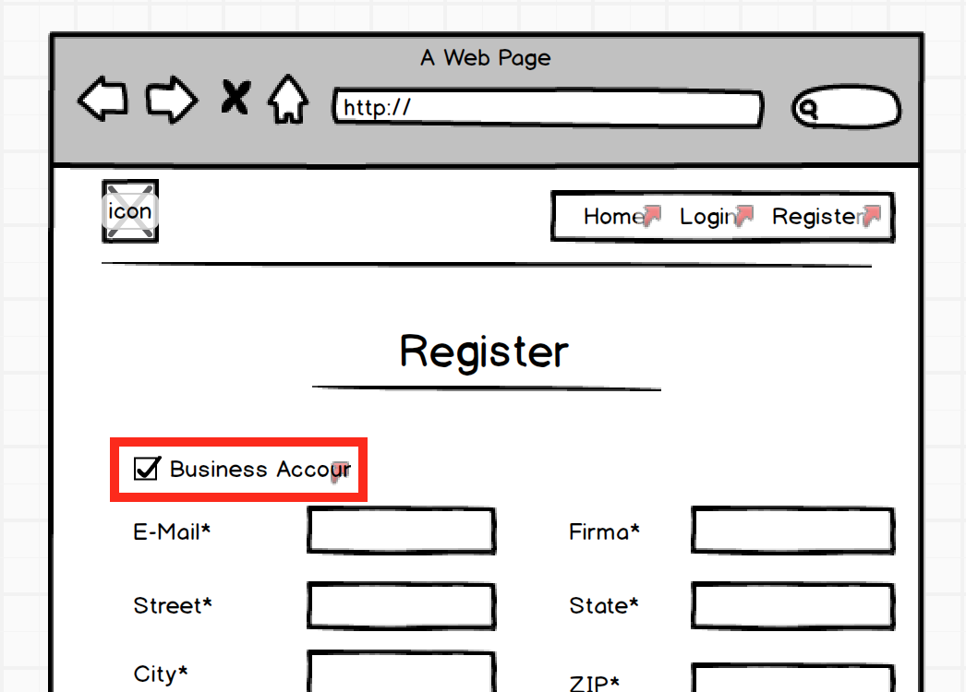
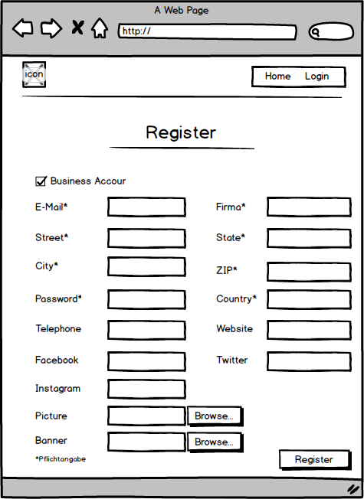
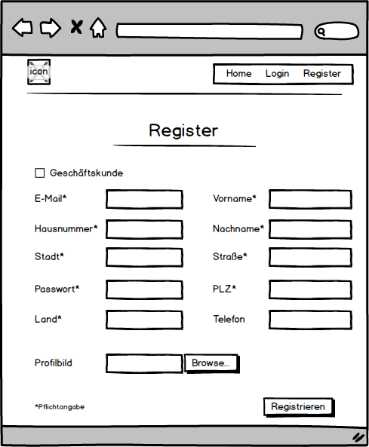
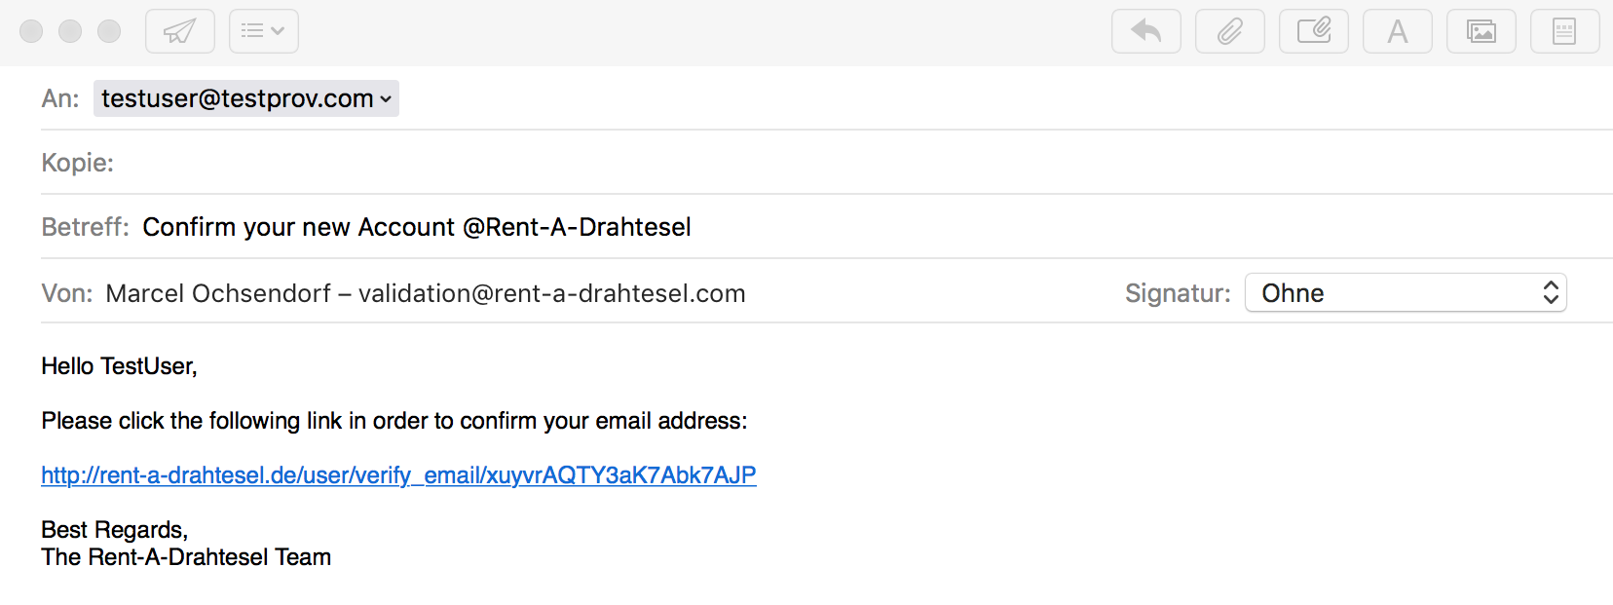
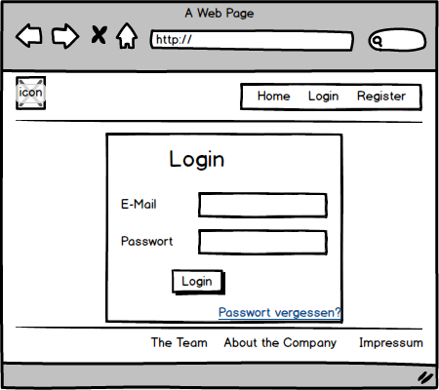
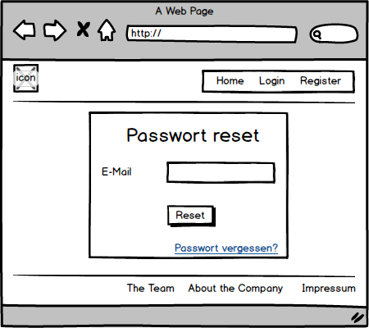
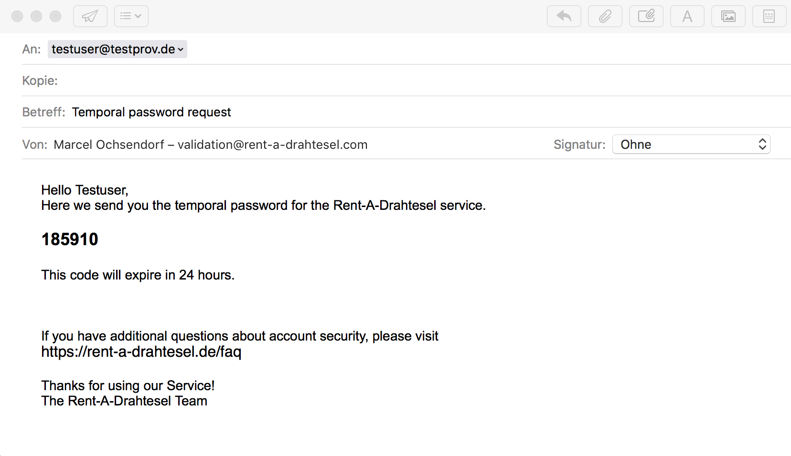
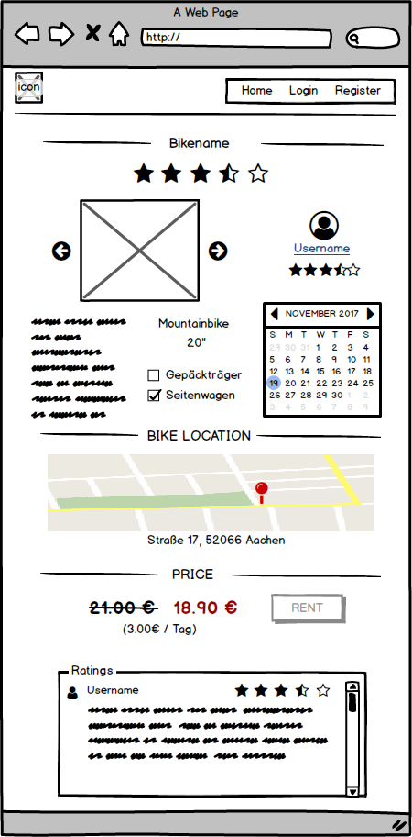
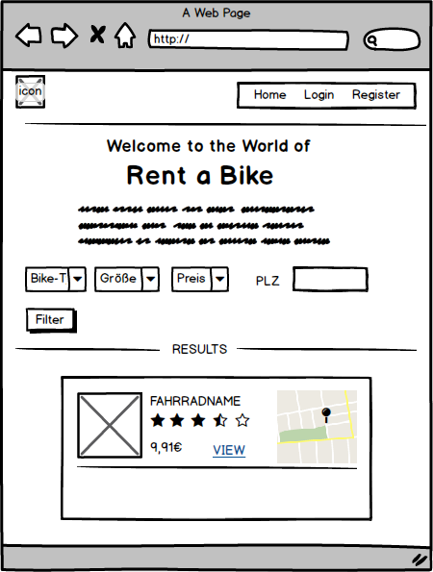
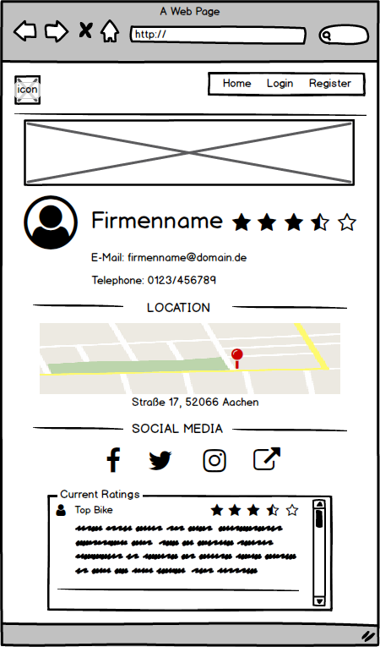
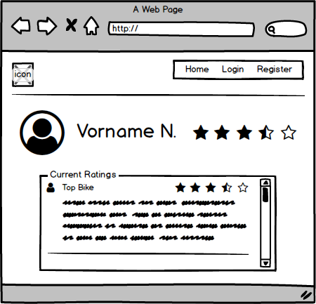
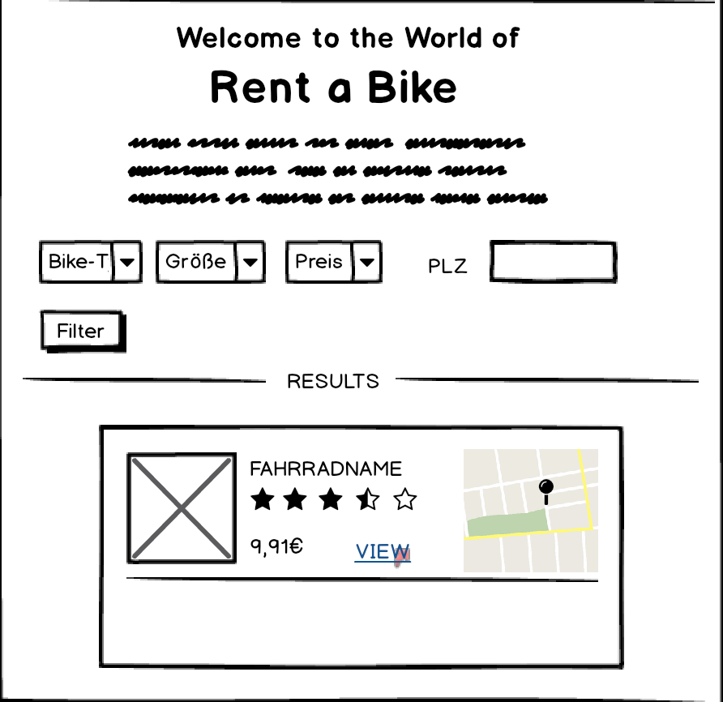
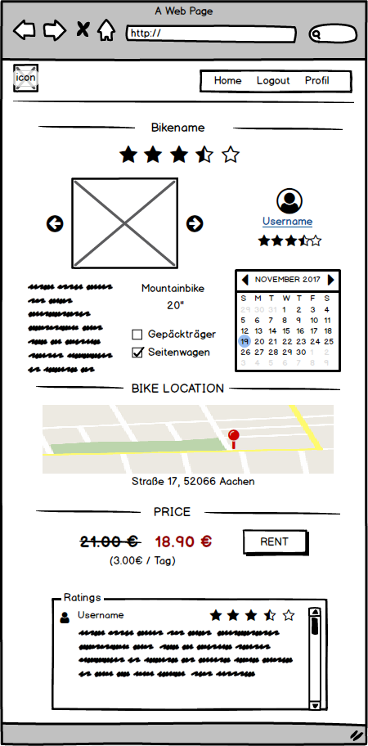
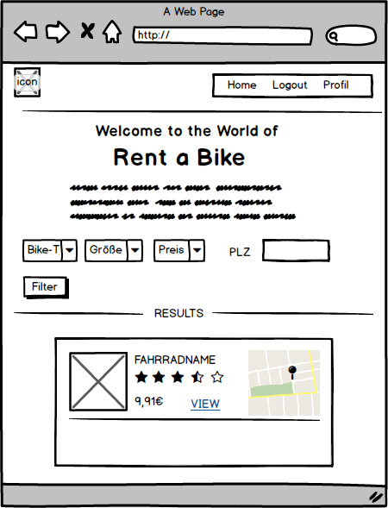
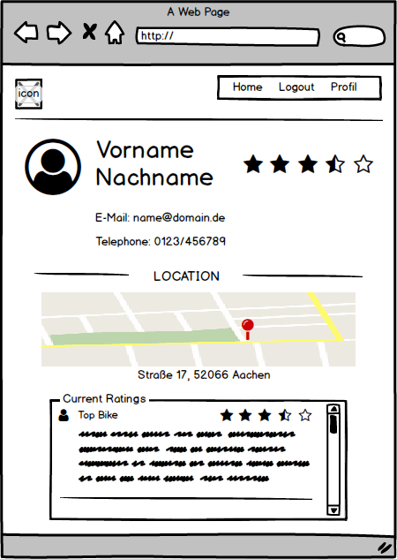
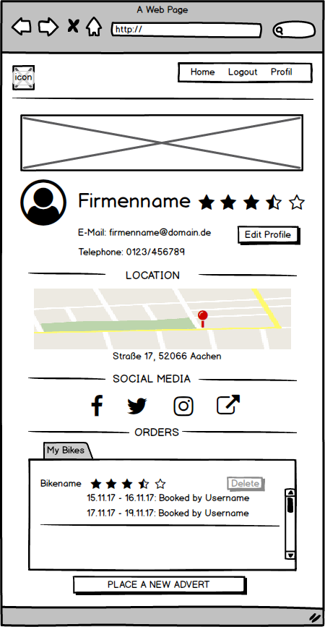
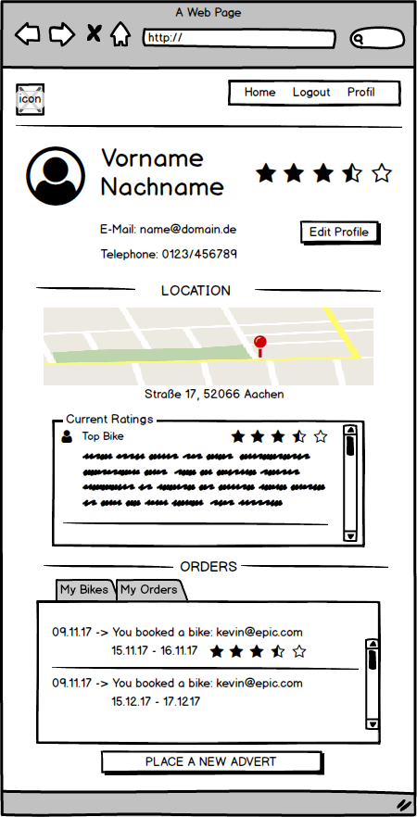
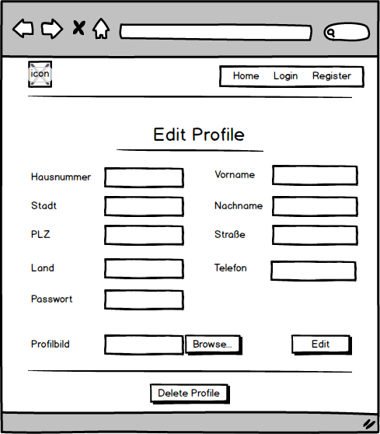
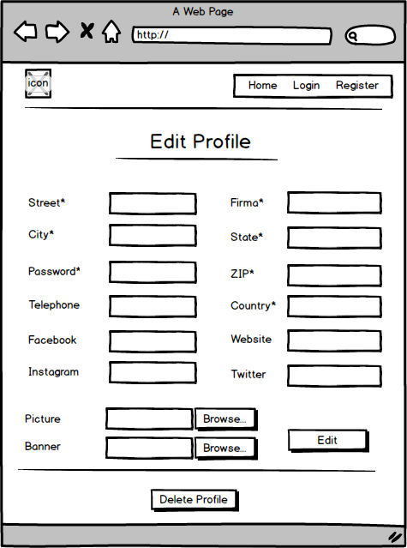
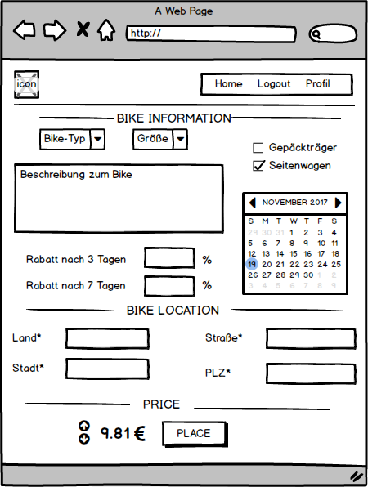
Lastenheft
Zur Entwicklung eines Online-Fahrradverleihs

„Rent-A-Drahtesel“

Software Engineering
Prof. Dr.-Ing. Thomas Siepmann

Team:
Jana Eschwaltrup | Nils Kochendörfer | Tobias Arndt | Calvin Flatt
Marcel Ochsendorf | Marin Jukic | Jonas Kau
Abgabe: 12.01.2018
Inhaltsverzeichnis
5.1. Use Case Diagramm (nicht eingeloggter Benutzer) 4
5.2.Use Case Diagramm (eingeloggter Benutzer) 6
U00 – Registrierung (nicht angemeldet) 7
U01 – Geschäftsbenutzer registrieren (nicht angemeldet) 8
U03 – E-Mail bestätigen (nicht angemeldet) 10
U04 – Anmelden (nicht angemeldet) 11
U05 – Passwort zurücksetzen (nicht angemeldet) 12
U05.1 – neues Passwort anfordern (nicht angemeldet) 13
U06 – Fahrrad ansehen (nicht angemeldet) 14
U07 – Startseite anzeigen (nicht angemeldet/angemeldet) 15
U08 – Geschäftsbenutzer Profil anzeigen (nicht angemeldet) 16
U08 – Andere Privatbenutzer-Profilseite anzeigen (nicht angemeldet) 17
U09 – Fahrräder filtern (nicht angemeldet) 18
U10 – Fahrrad anzeigen (angemeldet) 19
U11 – Startseite anzeigen (angemeldet) 21
U12 – anderes Profil anzeigen (angemeldet) 22
U13 – Fahrräder filtern (angemeldet) 23
U14 – eigenes Profil anzeigen (angemeldet, Geschäftsbenutzer) 24
U14 – eigenes Profil anzeigen (angemeldet, Privatbenutzer) 25
U15 – Profil bearbeiten (angemeldet, Privatbenutzer) 26
U15 – Profil bearbeiten (angemeldet, Geschätsbenutzer) 27
U18 – Inserat löschen (angemeldet) 29
U20 – Kommentar abgeben (angemeldet) 29
U21 – Fahrrad ausleihen (angemeldet) 29
U22 – Fahrrad bewerten (angemeldet) 29

- Auftraggeber

Der Auftraggeber der Webseite ist eine Praktikumsgruppe des Faches „Information System Life Cycle“ aus dem Masterstudiengang „Information Systems Engineering“ der FH Aachen.
Die Zielgruppe umfasst alle, die sich bequem online ein Fahrrad ausleihen möchten.
Die Zielgruppe besteht aus Personen,/Touriste die kein Fahrrad besitzen, jedoch vergnügen am Fahrrad fahren haben und aus Personen, die ein Fahrrad besitzen und es zum verleih bereitstellen möchten.. Zu der Zielgruppe gehören auch gewerbliche Nutzer, die ihre Fahrräder zum verleih bereitstellen möchten.

- Zeit- und Budgetrahmen

Der Zeitrahmen beträgt 3 Monate.
Der Budgetrahmen des Projektes umfasst 75 Arbeitsstunden pro Projektmitglied. Dies entspricht bei 7 Projektmitarbeitern einem Zeitrahmen von 525h.

- Zielbestimmung

  - Zweck
Der Benutzer ist auf der Suche nach einer geeigneten Möglichkeit, sich ein Fahrrad auszuleihen. Zudem kann der Benutzer auch auf der Suche nach einer Möglichkeit sein, sein eigenes Fahhrad zum verleihen anzubieten. Mit dieser Webseite soll ihm die Suche und die Verleihung eines Fahrrades erleichtert werden.

  - Nutzen
Dem Benutzer wird ermöglicht, entweder sich ein Fahrrad bequem online auszuleihen mit einer guten Auswahl an Fahrrädern und einer einfachen Handhabung oder sein eigenes Fahrrad zum Verleihen zu inserieren. Die Plattform soll dabei nur den Kontakt zwischen Fahrradanbietern und solchen, die ein Fahrrad leihen wollen, herstellen und eine Übersicht geben, wann die Fahrräder an wen verliehen sind.

- Produkteinsatz
  - Anwendungsbereiche
Es wird eine innovative Möglichkeit des Fahrradverleihs erstellt, wodurch sowohl Privatnutzern als auch gewerblichen Nutzern die Möglichkeit gegeben wird Ihre Fahrräder zu verleihen und anzumieten für einen definierten Zeitraum.

  - Anwender
Anwender des Fahrradverleihs sind Personen, die der im ersten Kapitel definierten Zielgruppe entsprechen. Die Privatbenutzer können sich Fahrräder ausleihen und maximal 4 Fahrräder selbst zum verleih anbieten. Die gewerblichen Nutzer können keine Fahrräder ausleihen, jedoch können sie beliebig viele Fahrräder zum verleih anbieten.
Es gibt eine große Spanne an Anwendern:
- Die Person, die nur zu Besuch in der Stadt ist und die Stadt mittels Fahrrad erkunden möchte
- Die Person, die nicht genügend Geld besitzt um sich ein Fahrrad zu kaufen und sich somit gelegentlich preisgünstig eins leihen möchte
- Die Person, die ihr Fahrrad nicht oft benutzt und damit es nicht die ganze Zeit nur rumsteht, es dann gelegentlich verleiht
- Der gewerbliche Nutzer, der seine Fahrräder gerne zum verleih bereitstellen möchte.

  - Ist-Prozesse
Es gibt bereits diverse Online-Fahrradverleihwebseiten, diese sind zumeist komplex aufgebaut und eher unübersichtlich. Zudem sind diese Seiten durch viel Werbung oder Vermittlungsgebühren unattraktiv für viele Benutzer.

  - Unterstützte Soll-Prozesse
Die Webseite soll den Anwender bei der Suche und der Buchung des Fahrrades unterstützen und den Prozess vereinfachen, indem sie dem Benutzer mittels verschiedener Filter das geeignete Fahrrad anzeigt und die Information gibt, ob es noch verfügbar ist oder nicht. Zudem werden dem Benutzer auch Informationen über die Bewertung des Fahrrades und Kommentare von Benutzern angezeigt, die dieses Fahrrad bereits geliehen haben.
Der Anwender soll auch bei dem Prozess des Inserierens seines eigenen Fahrrades unterstützt werden und diesen Prozess einfach und übersichtlich halten.

- Produktanforderungen

Use Case Diagramm (nicht eingeloggter Benutzer)
Für einen nicht eingeloggten oder nicht registrierten Benutzer, muss es möglich sein sich bereits alle Fahrrad-Inserate anzuschauen und nach seinen Vorlieben zu filtern. Alle weiteren Funktionen (inserieren, ausleihen, Profil Anpassungen) sind nur im eingeloggten Zustand möglich. Dazu kann der Benutzer sich registrieren, falls er noch keinen Account im System hat [U00], oder er kann sich mit seinen existierenden Anmeldedaten einloggen [U04]. Falls der Benutzer sich nicht einloggen kann oder er sein Passwort vergessen hat, ist es möglich das Passwort via zusenden einer Email durch das System zurückzusetzten [U05].

Abbildung 1: Use Case Diagramm (nicht eingeloggt)

Use Case Diagramm (eingeloggter Benutzer)
Abbildung 2: Use Case Diagramm (eingeloggt)

U00 – Registrierung (nicht angemeldet)
Das System muss eine Funktion zum Registrieren bereitstellen. Diese Funktion ist über das Feld „Registrieren“ im oberen rechten Teil, in der Navigationsleiste, der Website zu finden. Klick der Benutzer auf „Registrieren“ öffnet sich eine neue Seite auf der, der Benutzer seine Daten eintragen muss.
Abbildung 3: Registrierungslink auf der Startseite

Abbildung 4: Auswahl zwischen Privat und Geschäfts-Account

U01 – Geschäftsbenutzer registrieren (nicht angemeldet)
Das System muss den Geschäftsbenutzer verpflichten bei der Registrierung den Firmennamen, eine gültige E-Mail-Adresse, die Postanschrift (Land, Straße, Hausnummer, Postleitzahl, Stadt), ein Passwort und Passwort-Bestätigung einzutragen. Das System bietet optional die Möglichkeit ein Profilbild, ein Banner, eine Telefonnummer, einen Link zu einer Webseite sowie Links zu Facebook, Twitter und Instagram anzugeben. Die Felder die mit einem „*“(Stern) markiert sind müssen ausgefüllt werden. Der Geschäftskunde kann über ein kleines „?“(Fragezeichen) Feld neben den jeweiligen Eingabefeldern ermitteln wie „korrekte Daten“ definiert sind.
Ein „Registrieren“ Button, welcher die Registrierung durchführt, soll solange ausgegraut sein, bis alle Informationen korrekt eingegeben wurden.

Dialog 1: Registrieren Geschäftsbenutzer
U02 – Privatkunde registrieren (nicht angemeldet)
Das System muss den Privatbenutzer verpflichten bei der Registrierung Vornamen, Nachnamen, eine gültige E-Mail-Adresse, die Postanschrift (Land, Straße, Hausnummer, Postleitzahl, Stadt), ein Passwort. Das System bietet optional die Möglichkeit ein Profilbild, eine Telefonnummer, einen Link zu einer. Die Felder die mit einem „*“(Stern) markiert sind müssen ausgefüllt werden. Der Privatkunde kann über ein kleines „?“(Fragezeichen) Feld neben den jeweiligen Eingabefeldern ermitteln wie „korrekte Daten“ definiert sind.
Ein „Registrieren“ Button, welcher die Registrierung durchführt, soll solange ausgegraut sein, bis alle Informationen korrekt eingegeben wurden.

Dialog 2: Registrieren Privatbenutzer

U03 – E-Mail bestätigen (nicht angemeldet)
Das System muss dem Benutzer nach einer erfolgreichen Registrierung eine E-Mail mit einem Bestätigungslink, an die vom Benutzer eingetragene gültige E-Mail-Adresse, schicken.
Klickt der Benutzer auf den Link wird der Benutzer auf die Anmelde-Seite des Systems weitergeleitet. Der Bestätigungslink in der E-Mail ist nur einmalig gültig. Der Bestätigungslink ist nur 24h nach dem Versenden der E-Mail gültig. Klickt der Benutzer in diesem Zeitraum nicht auf den Bestätigungslink, ist der Bestätigungslink nicht mehr gültig und alle Daten die bei der Registrierung angegeben wurde werden aus der Datenbank gelöscht. Der Benutzer hat die Möglichkeit sich erneut zu registrieren.

Abbildung 5: E-Mail-Adressen Bestätigung

U04 – Anmelden (nicht angemeldet)
Das System muss eine Funktion zum Einloggen bereitstellen. Diese Funktion ist über das Feld „Login“ im oberen rechten Teil der Website zu finden.
Ist der Benutzer nicht eingeloggt wird das System nach dem klicken auf „Login“, eine gültige E-Mail-Adresse und ein gültiges Passwort abfragen. Eine E-Mail-Adresse und das dazugehörige Passwort sind erst dann gültig, wenn der Benutzer sich vorher mit denselben Daten registriert hat.
Das System prüft die eingegebene E-Mail-Adresse und Passwort auf Korrektheit. Sind die E-Mail-Adresse und das Passwort korrekt, wird der Benutzer auf die Startseite weitergeleitet. Sind die E-Mail-Adresse und das Passwort falsch wird das System einen Warnhinweis anzeigen.

Dialog 3: Anmelden

U05 – Passwort zurücksetzen (nicht angemeldet)
Das System muss eine Funktion zum Passwort Zurücksetzen bereitstellen. Diese Funktion ist über das Feld „Passwort vergessen“ unter der Eingabemaske auf der Seite „Anmelden“ zu erreichen. Klickt der Benutzer auf „Passwort vergessen“ öffnet sich eine neue Seite. Auf dieser Seite trägt man eine gültige E-Mail ein und klickt auf „Zurücksetzen“. Daraufhin wird eine E-Mail an die angegebene E-Mail-Adresse gesendet. In dieser E-Mail befindet sich ein zufallsgeneriertes Passwort welches dann vom Benutzer benutzt werden kann um sich in seinen Account im System einzuloggen.
Dialog 4: Passwort zurücksetzen

U05.1 – neues Passwort anfordern (nicht angemeldet)
Nachdem der Benutzer ein neues Passwort angefordert hat sendet das System an die von dem Benutzer angegebene E-Mail-Adresse eine E-Mail, sofern die angegebene E-Mail-Adresse im System gefunden wird. In dieser E-Mail befindet sich ein zufällig generiertes Passwort. Mit diesem neuen Passwort muss der Benutzer sich ab diesem Zeitpunkt anmelden. Das Passwort kann vom Benutzer nachträglich im Profil geändert werden.

Abbildung 6: neues Passwort anfordern

U06 – Fahrrad ansehen (nicht angemeldet)
Das System muss jedem Benutzer eine Übersichtsseite für jedes Fahrrad bieten. Auf diese muss der Benutzer von der Fahrradsuche aus weitergeleitet werden, wenn er ein Fahrrad auswählt.
Diese Seite zeigt eine Übersicht über das gewählte Fahrrad. Angezeigt müssen der Fahrradname, die Beschreibung, der Fahrradtyp, die Größe, mögliche Sonderausstattungen, alle Fotos welche zu dem Fahrrad hochgeladen wurden als Galerie, ein Kalender, in welchem erkennbar ist für welchen Zeitraum das Fahrrad schon verliehen ist, eine Karte sowie die zugehörige Adresse, der Preis des Fahrrads und die Bewertungen zu dem Fahrrad.
Der Preis soll als Gesamtpreis angezeigt werden mit einer kleineren Angabe des Tagespreises darunter. Falls ein 3-Tage-Rabatt oder 7-Tage-Rabatt eintritt, wird der alte Gesamtpreis durchgestrichen dargestellt und der reduzierte Preis steht in roter Schrift daneben. Da der User nicht eingeloggt ist kann er kein Fahrrad ausleihen. Das „Ausleihen“ Feld ist also ausgegraut.
Dialog 5: Fahrrad anzeigen

U07 – Startseite anzeigen (nicht angemeldet/angemeldet)
Das System erreicht man über die URL die man im Browser eintippt. Ruft man die URL auf gelangt man auf die Startseite des Systems. Die Startseite des Systems zeigt im Kopfteil auf der linken Seite ein kleines Logo an und auf der rechten Seite eine Navigation. Die Navigation führt als nicht angemeldeter Benutzer zu den Seiten Startseite, Anmelden, Registrieren.
Das System zeigt einem angemeldeten Benutzer in der Navigationsbar die Punkte Startseite, Profil, Ausloggen an.
Außerdem befindet sich zentral auf der Seite ein Eingabefeld für eine Postleitzahl, Fahrradtyp, Rahmengröße sowie Preis. Bei Klick auf das Feld „Suche“ wird der Benutzer auf die Fahrradsuche weitergeleitet wo die ausgewählten Filter angewendet wird und die entsprechenden Ergebnisse angezeigt werden.
Dialog 6: Startseite anzeigen

U08 – Geschäftsbenutzer Profil anzeigen (nicht angemeldet)
Das System muss mehrere Profilansichten für nicht angemeldete Benutzer bereitstellen. Profile von Geschäftsbenutzern sind sowohl für eingeloggte als auch nicht eingeloggte Benutzer immer vollständig zu sehen. Beim Geschäftsbenutzer werden dabei der Firmenname, die Bewertung, das Profilbild, der Banner, die Social-Media Verlinkungen, die E-Mail-Adresse sowie Telefonnummer. Die Adresse wird zusätzlich über eine Karte angezeigt.

Dialog 7: Geschäftsbenutzer anzeigen

U08 – Andere Privatbenutzer-Profilseite anzeigen (nicht angemeldet)
Das Profil des Privatbenutzers ist für nicht eingeloggte Benutzer nur eingeschränkt sichtbar. Vom Vornamen ist nur der erste Buchstabe sichtbar, der Nachname ist komplett sichtbar. Die Telefonnummer, E-Mail-Adresse und Adresse sind nicht sichtbar.
In einem Fenster auf der unteren Hälfte der Profilseite werden alle Bewertungen angezeigt, welche für diesen Benutzer verfasst wurden. Die Bewertungen sind nach Aktualität sortiert, beginnend mit der Neusten.

Dialog 8: Privatuser anzeigen (nicht angemeldet)

U09 – Fahrräder filtern (nicht angemeldet)
Das System muss über eine Fahrradsuche verfügen, welche es allen Benutzern erlaubt über eine Postleitzahl nach Fahrrädern in dieser Stadt zu suchen. Neben dem Standort sind auch weitere Attribute die beim Filtern berücksichtigt werden vorhanden. Diese Attribute sind der Fahrradtyp, die Rahmengröße sowie der Preis.
Die Fahrradsuche ist schon auf der Startseite zu sehen und standartmäßig werden die am besten bewerteten Fahrräder angezeigt. Dabei müssen die Felder: Fahrradtyp, die Rahmengröße, der Preis und die gewünschte PLZ als Filteroptionen zur Verfügung stehen. Das Feld„Filtern“ zeigt die Suchergebnise gefiltert nach den vom Benutzer eingestellen Suchkriterien an.

Dialog 9: Fahrräder filtern (nicht angemeldet)

U10 – Fahrrad anzeigen (angemeldet)
Das System muss jedem Benutzer eine Übersichtsseite für jedes Fahrrad bieten. Auf diese muss der Benutzer von der Fahrradsuche aus weitergeleitet werden, wenn er ein Fahrrad auswählt.
Diese Seite zeigt eine Übersicht über das gewählte Fahrrad. Angezeigt müssen der Fahrradname, die Beschreibung, der Fahrradtyp, die Rahmengröße, mögliche Sonderausstattungen, alle Fotos welche zu dem Fahrrad hochgeladen wurden als Galerie, ein Kalender, in welchem erkennbar ist für welchen Zeitraum das Fahrrad schon verliehen ist, eine Karte sowie die zugehörige Adresse, der Preis des Fahrrads und die Bewertungen zu dem Fahrrad.
Der Preis soll als Gesamtpreis angezeigt werden mit einer kleineren Angabe des Tagespreises darunter. Falls ein 3-Tage-Rabatt oder 7-Tage-Rabatt eintritt, wird der alte Gesamtpreis durchgestrichen dargestellt und der reduzierte Preis steht in roter Schrift daneben. Da der Benutzer eingeloggt ist kann er ein Fahrrad ausleihen. Das „Ausleihen“ Feld ist also anklickbar.
Dialog 10: Fahrrad ausleihen (eingeloggt)

U11 – Startseite anzeigen (angemeldet)
Wenn der eingeloggte Benutzer die Startseite aufruft werden die gleichen Informationen angezeigt wie als nicht eingeloggter Benutzer. In der Menüzeile gibt es die Weiterleitung zur Startseite, zum Profile des Benutzers und den Button „Logout“, mit welchem er sich wieder ausloggen und zur Startseite zurückkehren kann.
Außerdem soll sich zentral auf der Seite ein Eingabefeld für eine Postleitzahl befinden. Bei Klick auf den Button (Suche) wird der User auf die Fahrradsuche (U04) weitergeleitet wo der Postleitzahlfilter mit der zuvor angegebenen Postleitzahl befüllt ist.
Dialog 11: Startseite (eingeloggt)

U12 – anderes Profil anzeigen (angemeldet)
Wenn der Benutzer eingeloggt ist und ein anderes Profil (z.B. Über ein Fahrradinserat) öffnet, kommt der Benutzer auf die Profilansicht des anderen Benutzers.
Dabei muss der Vorname, der Nachname und hinterlegte Kontaktinformationen angezeigt werden. Auch werden die letzten Bewertungen des Benutzers unten auf der Seite angezeigt. Dabei beschränken sich die Anzahl der Bewertungen auf die 25 letzten von anderen Benutzern getätigten Bewertungen. Die Gesamtbewertung welche sich neben dem Namen des anderen Benutzers befindet, ergibt sich aus allen bisherigen abgegeben Bewertungen für den anderen Benutzer.

Dialog 12: Privatuser anzeigen (eingeloggt)

U13 – Fahrräder filtern (angemeldet)
Die Fahrradsuche ist schon auf der Startseite zu sehen und standartmäßig werden schon die am besten bewerteten Fahrräder angezeigt. Dabei müssen die Felder: Fahrrad-Typ, Grösse, Preis und die gewünschte PLZ als Filteroptionen zur Verfügung stehen. Der Button „Filter“ zeigt die Suchergebnise gefiltert nach den vom Benutzer eingestellen Suchkriterien an.

Dialog 13: Fahrräder filtern (eingeloggt)

U14 – eigenes Profil anzeigen (angemeldet, Geschäftsbenutzer)
Wenn der User auf die Weiterleitung „Profil“ in der Menüleiste klickt, kommt er zu seinem eigenen Profil. Dort müssen alle bei der Registrierung eingebenden Pflichtinformationen angezeigt werden (Email, Telefonnummer). Da es sich um einen Businesskunden handelt, muss hier zusätzlich der Firmenname und das Banner angezeigt werden. Wenn der Benutzer weitere Informationen (Social-Media Links) angegeben hat werden diese in einem zusätzlichen „Social-Media“ Abschnitt der Profilansicht angezeigt. Außerdem muss eine Liste der aktiven Inserate angezeigt werden inkl. einer Buchungshistorie der einzelnen Inserate. Ein Löschen der Inserate muss durch einen „Inserat löschen“ Button möglich sein. Neben dem Firmennamen muss eine Gesamtbewertung des Benutzers angezeigt welche sich aus allen bisherigen Buchungen errechnet.

Dialog 14: Profil (Businessuser)

U14 – eigenes Profil anzeigen (angemeldet, Privatbenutzer)
Wenn der User auf die Weiterleitung „Profil“ in der Menüleiste klickt, kommt er zu seinem eigenen Profil. Dort müssen alle bei der Registrierung eingebenden Pflichtinformationen angezeigt werden (Email, Telefonnummer). Da es sich um einen Privatkunden handelt, muss hier Vor und Nachname angezeigt werden. Außerdem muss eine Liste der aktiven Inserate angezeigt werden inkl. einer Buchungshistorie der einzelnen Inserate. Ein löschen der Inserate muss durch einen „Inserat löschen“ Button möglich sein. Neben dem Firmennamen muss eine Gesamtbewertung des Benutzers angezeigt werden, welche sich aus allen bisherigen Buchungen errechnet. Des Weiterem muss eine Liste mit den vom Benutzer selbst getätigten Buchungen angezeigt werden.

Dialog 15: Profil (Privatuser)

U15 – Profil bearbeiten (angemeldet, Privatbenutzer)
Wenn der Benutzer auf „Profil bearbeiten“ klickt, gelangt er zu einem Formular in dem er seine bei der Registrierung angegeben Daten ändern kann. Dabei sind alle Felder bereits mit den bisherigen Werten ausgefüllt. Alle Felder müssen beim Speichern der Änderungen („Edit“ Button) ausgefüllt sein, sonst ist ein Speichern nicht möglich. Es können alle Stammdaten geändert werden, dazu müssen alle Felder aus dem Registrierungsformular zur möglichen Änderung angezeigt werden. Außerdem muss sich am unteren Ende der Seite der „Delete Profile“ Button befinden, welcher dem Benutzer die Option gibt sein Profil zu löschen.

Dialog16: Profil ändern (Privatuser)

U15 – Profil bearbeiten (angemeldet, Geschätsbenutzer)
Wenn der Benutzer auf „Profil bearbeiten“ klickt, gelangt er zu einem Formular in dem er seine bei der Registrierung angegeben Daten ändern kann. Dabei sind alle Felder bereits mit den bisherigen Werten ausgefüllt. Alle Felder müssen beim Speichern der Änderungen („Edit“ Button) ausgefüllt sein, sonst ist ein Speichern nicht möglich. Es können alle Stammdaten geändert werden, dazu müssen die alle Felder aus dem Registrierungsformular zur möglichen Änderung angezeigt werden. Außerdem muss sich am unteren Ende der Seite der „Delete Profile“ Button befinden, welcher dem Benutzer die Option gibt sein Profil zu löschen.

Dialog17: Profil ändern (Businessuser)

U16 – Profil löschen (angemeldet)
Klickt der User im Dialog 16 oder Dialog 17 (Profil ändern) auf „Profil löschen“, erhält er die Möglichkeit sein Profil zu löschen, wobei seine Kundendaten aus der Datenbank entfernt werden und seine inserierten Fahrräder dementsprechend gelöscht werden.
Indem er auf „Profil löschen“ klickt, muss er bei einer erneuten Abfrage verifizieren, dass er sein Profil sicher löschen will.

U17 – Fahrrad inserieren (angemeldet)
Dialog 18: Fahrrad inserieren

U18 – Inserat löschen (angemeldet)
Klickt der User im Dialog 14 (Profilansicht) auf „Inserat löschen“, erhält er die Möglichkeit das ausgewählte Inserat zu löschen, wobei das Inserat aus der Datenbank gelöscht wird und zur Buchung durch andere Benutzer nicht mehr zur Verfügung steht.

U19 – User bewerten (angemeldet)
Das System muss in der Lage sein, Profile der User anpassen zu lassen (D08). Der User muss also auf einer entsprechenden Seite alle Seine Profildaten, außer der E-Mail-Adresse, ändern können.

U20 – Kommentar abgeben (angemeldet)
Nach erfolgreichem Abschluss der Ausleihe muss das System dem eingeloggten Privatkunden, in diesem Fall dem Ausleiher, die Möglichkeit bieten ein Kommentar zu dem Ausleihvorgang sowie zu dem ausgeliehenen Fahrrad abzugeben.

U21 – Fahrrad ausleihen (angemeldet)
Für eingeloggte Privatkunden muss es möglich sein über das System ein Fahrrad zu mieten. Dazu muss der eingeloggte Privatkunde auf das Inserat für das Fahrrad, welches er über den Link „View“ im Angebotsfilter vorfindet. Der eingeloggte Privatkunde ist nun auf Dialog 10. In Dialog 10 ist es dem eingeloggten Privatkunden möglich die Dauer der Ausleihe über einen Kalender anzugeben. Durch klicken auf den „Rent“ Button leiht der eingeloggte Privatkunde das Fahrrad aus.

U22 – Fahrrad bewerten (angemeldet)
Nach erfolgreichem Abschluss der Ausleihe muss das System dem eingeloggten Privatkunden, in diesem Fall der Ausleiher, die Möglichkeit bieten das Fahrrad über ein Sternesystem, welches von 0(Sehr schlecht) bis 5(Sehr gut) gestaffelt ist, zu bewerten.
- Technologien

Die Anforderungen an die Technologien ergeben sich unmittelbar aus den Anforderungen der Use Cases. Diese beinhalten für die Technik die Darstellung von Datenstrukturen als Website, die über einen Webbrowser angesteuert und auf einem Computerbildschirm dargestellt werden kann. Diese visualisierten Daten sollen über Tastatur und Maus abrufbar und im kontrollierten Rahmen manipulierbar sein und zu einer persistenten Speicherung führen. Die Use Cases sollen auch bei unterschiedlicher Auflösung des Computerbildschirms wie definiert funktionieren können. Durch die Notwendigkeit der Authentifizierung sollen Daten auch verschlüsselt und für außenstehende und Administratoren im Klartext unlesbar abgespeichert werden können. Darüber hinaus sollen E-Mails verschickt werden können. Die Datenspeicherungstechnologie soll ER Modelle im Sinne des definierten Prozessablaufes abbilden und speichern können. Diese Daten sollen in für den Browser darstellbare und berechenbare Daten überführt werden können. Der sich darauf ergebene Kreislauf soll modular auf Codeebene bearbeitbar sein. Die Implementierung soll hierbei vom Designprozess getrennt erfolgen können.
Für die Realisierung der obengenannten Anforderungen brauchen wir ein Backend, das HTML Files mit Daten aus einer Datenbank rendern kann und das in Abhängigkeit von der eingegebenen Webadresse. Zur Umsetzung benutzen wir hierfür node.js in der Version 8.9.1. Das Rendern erfolgt über die ejs. Die Kommunikation zwischen Backend und Datenbank erfolgt über das node.js Plugin nodesql. Das Schicken der E-Mail wird mit nodemailer umgesetzt. Das Ansteuern des Servers und das Interpretieren der eingegebenen Adresse wird mit express.js realisiert. Das Manipulieren der HTML Files auf Clientseite erfolgt über CSS mit Bootstrap und jQuery. Das dynamische Abrufen von Daten aus der Datenschicht erfolgt über AJAX. Die Datenbank ist eine mySQL Datenbank. Die Überführung des Datenmodels in sql Tables erfolgt über den SQL Clienten HeidiSql.
- Qualitätsanforderungen

Die einzelnen Seiten sollen alle innerhalb von maximal 4 Sekunden laden. In diesen 4 Sekunden sind das Laden der Daten aus der Datenbank und das Anzeigen im Browser beinhaltet, nicht aber die Zeit, welche für die Netzwerkverbindung zur Datenbank und zu anderen Drittsystemen benötigt wird, da diese Zeit nicht von unserer Implementierung beeinflusst werden kann.
Die Webseite soll auf allen gängigen Browsern (Chrome, Firefox, Safari) laufen und auch auf Smartphones angepasst angezeigt werden. Es ist jedoch nicht nötig, dass eine extra App für den Fahrradverleih implementiert wird.
Das Passwort wird in der Datenbank als Hash (SHA256/SHA512) abgespeichert, so dass es dort nicht im Klartext lesbar ist. Die Website wird in der finalen Version per HTTPS Verschlüsselung erreichbar sein.

- Glossar

- MUSS: rechtlich verbindlich
- SOLLTE: optional, empfohlen
- WIRD: geplant für nächstes Release, nicht im jetzigen Umfang enthalten

- Benutzer: Der User der Webseite, entweder Privatkunde, Geschäftskunde oder nichteingeloggter User
- Abbildungsverzeichnis

- Dokumentenhistorie

-Version 1.0: 16.11.2017

- Lastenheft-Abnahme

Durch meine Unterschrift bestätige ich, dass das vorliegende Lastenheft in
seinem Umfang und in seiner Ausführung den getroffenen Vereinbarungen
entspricht und dass dieses Lastenheft für Auftraggeber und Projektteam
eine verbindliche Projektgrundlage bildet.

